实验题目： 交流电及整流滤波电路

实验的目：是掌握交流电路的基本特性及交流电各参数的测量方法。了解整流滤波电路的基本工作原理。
实验器材：数字万用表 、示波器 、信号发生器 、电容 、电阻
实验原理：
- 交流电路
正弦交流电的表达式如下，其曲线如图6.2.1-1所示。
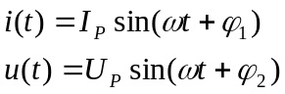 （2）
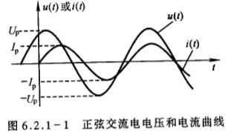
由此可见，正弦交流电的特性表现在正弦交流电的大小、变化快慢及初始值方面。而它们分别由幅值（或有效值）、频率（或周期）和初相位来确定。所以幅值、频率和初相位被称为正弦交流电的三要素。
- 幅值、频率值和有效值
- 幅值
峰值或最大值，记为U_{P}或I_{P}，峰点电位之差称为“峰-峰值”，记为U_{P-P}和I_{P-P}。显然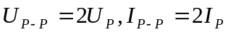。
- 平均值
令i(t)、u(t)分别表示时间变化的交流电流和交流电压，则它们的平均值分别为
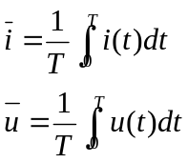 （2）
这里T是周期，平均值实际上就是交流信号中直流分量的大小，所以图6.2.1-1所示的正弦交流电的平均值为0。
- 有效值
在实际应用中，交流电路中的电流或电压往往是用有效值而不是用幅值来表示。许多交流电流或电压测量设备的读数均为有效值。有效值采用如下定义：
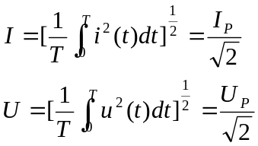 （3）
- 周期与频率
正弦交流电通常用周期（T）或频率（f）来表示交变的快慢，也常常用角频率（ω）来表示，这三者之间的关系是
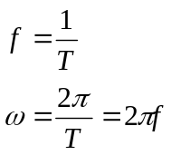 （4）
需要指出的是：同频率正弦交流电的和或差均为同一频率的正弦交流电。此外，正弦交流电对于时间的导数（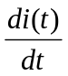）或积分（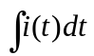）也仍为同一频率的正弦交流电。这在技术上具有十分重要的意义。
- 初相位
交流电t=0时的相位（φ）称为交流电的初相位。它反映了正弦交流电的初始值。
- 整流和滤波
整流电路的作用是把交流电转换成直流电，严格地讲是单方向大脉动直流电，而滤波电路的作用是把大脉动直流电处理成平滑的脉动小的直流电。
- 整流原理
利用二极管的单向导电性可实现整流。
- 半波整流
图6.2.1-2中D是二极管，R_{L}是负载电阻。若输入交流电为
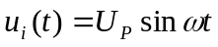 （5）
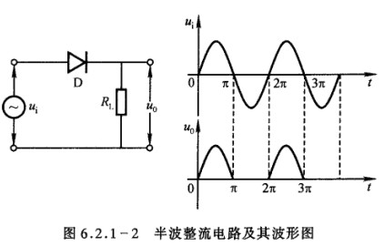
则经整流后输出电压u₀(t)为（一个周期内）
u₀(t)=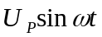 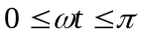
0 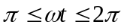 （6）
其相应的平均值（即直流平均值，又称直流分量）
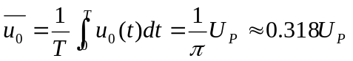 （7）
- 全波桥式整流
前述半波整流只利用了交流电半个周期的正弦信号。为了提高整流效率，使交流电的正负半周信号都被利用，则应采用全波整流，现以全波桥式整流为例，其电路和相应的波形如图6.2.1-3所示。
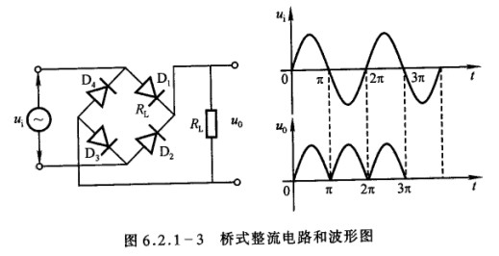

若输入交流电仍为
（8）
则经桥式整流后的输出电压u₀(t)为（一个周期）
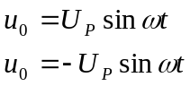 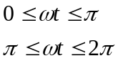 （9）
其相应直流平均值为
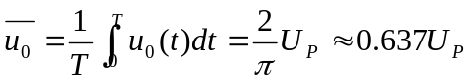 （10）
由此可见，桥式整流后的直流电压脉动大大减少，平均电压比半波整流提高了一倍（忽略整流内阻时）。
- 滤波电路
经过整流后的电压（电流）仍然是有“脉动”的直流电，为了减少被波动，通常要加滤波器，常用的滤波电路有电容、电感滤波等。现介绍最简单的滤波电路。
- 电容滤波电路
电容滤波器是利用电容充电和放电来使脉动的直流电变成平稳的直流电。我们已经知道电容器的充、放电原理。图6.2.1-4所示为电容滤波器在带负载电阻后的工作情况。设在t₀时刻接通电源，整流元件的正向电阻很小，可略去不计，在t=t₁时，U_{C}达到峰值为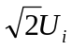。此后U_{i}以正弦规律下降直到t₂时刻，二极管D不再导电，电容开始放电，U_{C}缓慢下降，一直到下一个周期。电压U_{i}上升到和U_{C}相等时，即t₃以后，二极管D又开始导通，电容充电，直到t₄。在这以后，二极管D又截止，U_{C}又按上述规律下降，如此周而复始，形成了周期性的电容器充电放电过程。在这个过程中，二极管D并不是在整个半周内都导通的，从图上可以看到二极管D只在t₃到t₄段内导通并向电容器充电。由于电容器的电压不能突变，故在这一小段时间内，它可以被看成是一个反电动势（类似蓄电池）。
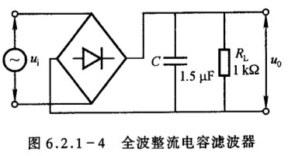
由电容两端的电压不能突变的特点，达到输出波形趋于平滑的目的。经滤波后的输出波形如图6.2.1-5所示。
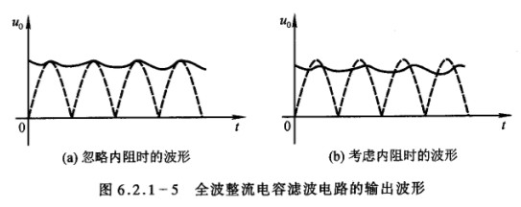

实验内容:

  - 整流波形的测量，实验电路如图6.2.1-7所示
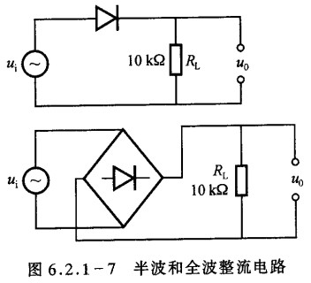

- 测量交流电的电压 信号发生器的输出信号为：500Hz (2ms)、电压分别如下：
(1)用数字万用表测量电压的有效值，计算峰—峰值
(2)用示波器观测峰—峰值，计算有效值，画出波形图。
（1a） | U_{有效值}(万用表ACV挡) | 6.988 | 6.316 | 5.563 | 4.894 | 4.234 | 3.553 | 2.834
（1b） | U_{p-p}（计算值） | 19.765 | 17.864 | 15.734 | 13.842 | 11.976 | 9.793 | 8.016
|(1b)-(2a)|/(2a) | 相对误差 | 0.012 | 0.008 | 0.017 | 0.011 | 0.002 | 0.021 | 0.002

（2a） | U_{p-p}(示波器测) | 20 | 18 | 16 | 14 | 12 | 10 | 8
（2b） | U_{有效值} (计算值) | 7.071 | 6.364 | 5.657 | 4.950 | 4.264 | 3.536 | 2.828
|(2b)-(1a)|/(1a) | 相对误差 | 0.012 | 0.008 | 0.017 | 0.011 | 0.007 | 0.005 | 0.016
作图：X-----Y； X: U_{p-p}(示波器测) Y: U_{有效值}(万用表ACV挡) Y= kX

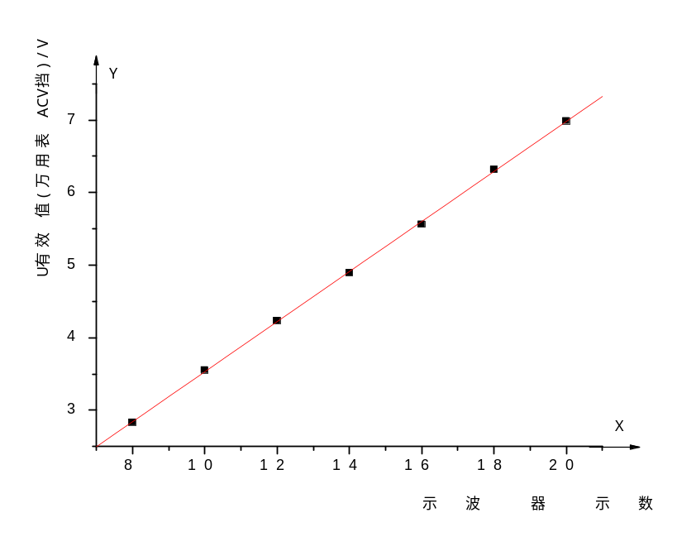
由图形得直线斜率为k=0.345
斜率的相对误差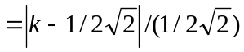
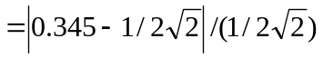=2.5%
画出波形图:
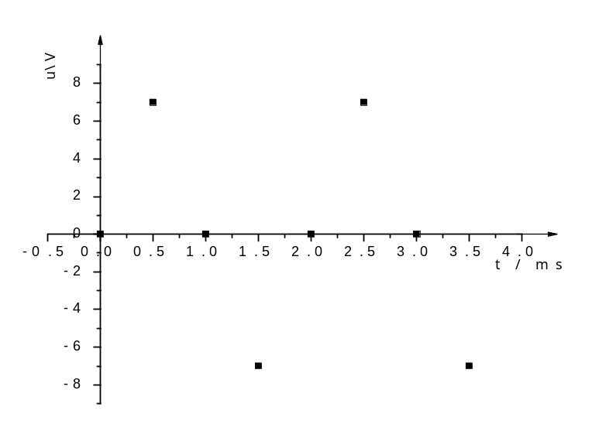

2．整流波形的测量
- 用数字万用表测量半、全波整流的输入和输出电压，对比理论计算值（平均值ū₀）
输入信号：交流电500Hz，U_{p-p}=10v
输入端信号 U_{i} |  |  | 输出端信号U_{o} | 理论计算值
设定：  f=500 Hz  U_{p-p}=10V  U_{有效值}= 3.54 V | 半 | 数字万用表ACV档 | 1.803
设定：  f=500 Hz  U_{p-p}=10V  U_{有效值}= 3.54 V | 半 | 数字万用表DCV档 | 1.568 | 直流ū₀=3.18
设定：  f=500 Hz  U_{p-p}=10V  U_{有效值}= 3.54 V | 全 | 数字万用表ACV档 | 1.417
设定：  f=500 Hz  U_{p-p}=10V  U_{有效值}= 3.54 V | 全 | 数字万用表DCV档 | 2.78 | 直流ū₀=6.37
- 分别画整流前、后的输入、输出波形图
整流前:

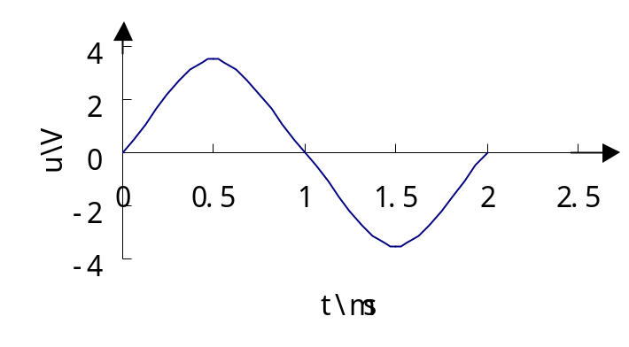

整流后
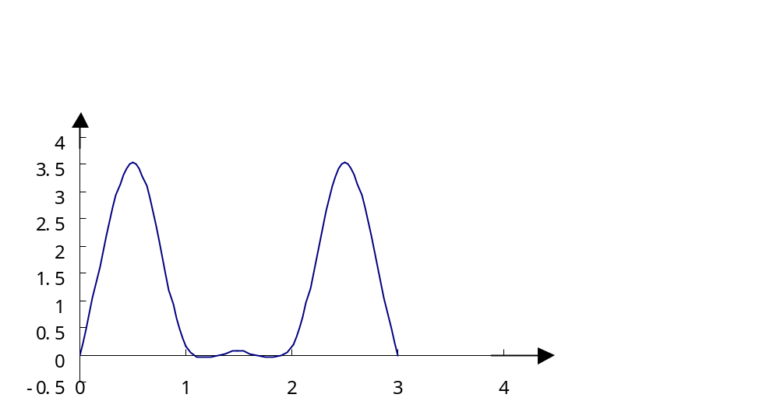

- 用示波器测量半、全波整流的输入和输出电压，
对比理论计算的平均值ū₀和有效值U_{o}（总）。 输入信号：交流电500Hz，U_{p-p}=10v
输入端信号 U_{i} |  |  | 输出端信号 U_{o} | 理论计算值
设定：  f=500 Hz  U_{p-p}=10V  U_{有效值}= 3.54 V | 示波器测交流成分(电压峰幅度) | 半 | U_{p} =4.75 | 有效值U_{o}=2.38
设定：  f=500 Hz  U_{p-p}=10V  U_{有效值}= 3.54 V | 示波器测直流成分电压(DC/AC) | 半 | U_{o(直流成分)}=1.45 | 直流ū₀=
设定：  f=500 Hz  U_{p-p}=10V  U_{有效值}= 3.54 V | 示波器测交流成分(电压峰幅度) | 全 | U_{p} =4.4 | 有效值U_{o}=3.11
设定：  f=500 Hz  U_{p-p}=10V  U_{有效值}= 3.54 V | 示波器测直流成分电压(DC/AC) | 全 | U_{o(直流成分)}=2.65 | 直流ū₀=

3．滤波电路测量（全波整流条件下）加电容；测量数据如下表：
输入信号U_{p-p}=10v |  | 输出信号U_{o}（万用表测） | 输出信号U_{o}（ 示波器测）
设定：f=500 Hz  U_{p-p}=10V  U_{有效值}= 3.54V | 加  电  容 | U_{o}（ACV档）=0.023  U_{o}（DCV档）=4.268 | 1)示波器测交流成分变化的最大幅度：0.14 V  2)示波器测直流成分(DC/AC) = 4.6 V  画出滤波后的大致波形：
画出输入、输出波形图

4．总结：在输入端正弦交流信号相同、不变的情况下，从半波整流、到全波整流、再到滤波，电路输出端的直流、交流成分的变化规律是什么？

思考题
  - 峰-峰值为1V的正弦波，它的有效值是多少？
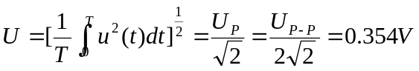
  - 整流、滤波的主要目的是什么？
整流的主要目的是把交流电转换成直流电，严格地讲是单方向大脉动直流电。
滤波的主要目的是把大脉动直流电处理成平滑的脉动小的直流电。
  - 要将220V50Hz的电网电压变成脉动较小的6V直流电压，需要什么元件？
    - 电源变压器：将交流电源电压变换为符合整流需要的交流电压；.
(2) 整流电路：将交流电压变换为单向脉动直流电压

